Projektovanje baze podataka za praćenje eksperimenata iz oblasti hemije (fokus na bazi podataka)

Ana Nikolić
Danilo Ristović

Projektni zadatak: Baze podataka

31.05.2026. (datum zavrsetka izvestaja)

Apstrakt

Projekat ima u cilju izradu i implementaciju relacionog sistema baze podataka za upravljanje laboratorijskim aktivnostima u okviru hemijskih istrazivanja. Sistem omogucava organizaciju i pracenje podataka koji nastaju tokom rada u laboratorijama. Ukljucuje informacije o eksperimentima, istrazivacima, resursima, alatima i samim izvodjenjima eksperimenata. Svi podaci objedinjeni su u sistem koji omogucava laksu analizu i upravljanje.
Metodologija sastoji se iz vise faza. Uradjena je analiza zahteva i definisanje entiteta i njihovih veza. Nakon toga napravljen je model, koji je preveden u relacionu semu pogodnu za implementaciju u MySQL sistemu. Kreirane su tabele sa odgovarajucim primarnim i stranim kljucevima. Implementirani su i dodatni objekti baze kao sto su funckije i procedure, koji omogucavaju laksi rad sa podacima. Posvecena je paznja pravilnom dizajnu strukture baze kako bi sistem bio stabilan i lak za dalju nadogradnju. Izvrseno je testiranje unetih podataka i upita kako bi se proverila tacnost i ispravnost sistema.
Tokom rada na projektu javili su se razliciti problemi, posebno u vezi sa modelovanjem i optimizaciji baze, kao i izbor indeksa. Tokom rada bilo je potrebno menjati i popravljati model baze kako bi sve veze bile ispravne.

Uvod

Hemijska istrazivanja se bave proucavanjem supstanci, njihovih svojstava i nacina na koji one reaguju. U ovoj oblasti se koriste razlicite metode kao sto su sinteza, analize i merenja kako bi se dobili jasni I provereni rezultati. Cilje istrazivanja je da se bolje razume kako hemijski procesi funkcionisu I kako se mogu primeniti u praksi, industriji I svakodnevnom zivotu.

Istrazivaci su hemicari razlicitih nivoa obrazovanja (bechelor, master,doktorat), koji su specijalizovani za oblasti kao sto su organska, analiticka i biohemija. Oni mogu imati razlicite uloge u eksperimentima, ukljucujuci dizajniranje, izvodjenje i analizu rezultata. Njihov rad je timski, pri cemu svaki istrazivac doprinosi odredjenom delu procesa.

Eksperimenti se izvode u hemijskim laboratorijama koje imaju definisane bezbednosne nivoe i opremljene su alatima koji se koriste u eksperimentima. Oni se planiraju unapred i realizuju kroz sesije koje imaju odredjeno vreme pocetka i zavrsetka. Tokom izvodjenja eksperimenata prati se koriscenje resursa i alata, kao i uloge clanova tima u procesu rada.

Za izvodjenje eksperimenata hemicari koriste hemijske supstance(resurse), kao i razlicite alate. Svaki resurs i alat ima jasno definisane karakteristike i evidenciju o koriscenju. Ovi elementi su kljucni za precizno izvodjenje eksperimenata i omogucavaju pouzdano prikupljanje i analizu podataka.

Projekat bavi se izradom relacionog sistema baze podataka za upravljanje laboratorijskim aktivnostima. U daljem delu izvestaja bice prikazan model baze podataka, njegova implementacija u MySQL sistemu i nacin na koji funkcionise. Bice prikazan konceptualni i relacioni model kao i dodatne funckionalnosti baze kao sto su procedure, funckije i indeksi.

Metodologija

Izrada ovog projekta zasniva se na vise faza koje ukljucuju analizu zahteva, dizajn baze podataka, implementaciju baze I testiranje.

U konceptualnoj fazi identifikovani su glavni entiteti sistema: laboratorija, istrazivac, eksperiment, resurs, alat, teorija, izvodjenje i sesija. Pored osnovnih entiteta uvedene su i pomocne tabele za realizaciju veza vise-prema-vise, kao sto su EksperimentResurs, EksperimentAlat, TimIzvodjenja, SesijaResurs i SesijaAlat. Ovakav pristup omogucava pravilno modelovanje slozenih odnosa izmedju podataka i smanjuje redundantnost u bazi. Svaki od ovih entiteta ima definisane atribute i veze sa ostalim entitetima u sistemu. Ova faza predstavlja osnovu za dalji dizajn baze podataka, jer se u njoj definise struktura i nacin povezivanja podataka. Najveci izazov u ovoj fazi bilo je pravilno modelovanje veza tipa vise-prema-vise, kao sto su veze izmedju eksperimenata i resursa, kao i eksperimenata i alata. Ove veze su resene uvodjenjem pomocnih tabela, sto predstavlja standardni pristup u relacionom modelovanju. Istrazivaci su kljucni ucesnici sistema i povezani su sa eksperimentima kroz razlicite uloge, kao sto su dizajneri i izvodjaci eksperimenata. Jedan istrazivac moze ucestvovati u vise eksperimenata, dok jedan eksperiment moze imati vise istrazivaca. Na ovaj nacin omogucena je fleksibilnost u organizaciji timskog rada u okviru laboratorijskih istrazivanja. Pored osnovnih podataka o istrazivacima, cuvaju se i informacije o njihovoj specijalizaciji i stepenu obrazovanja, sto omogucava bolju organizaciju i raspodelu zadataka i jasnije definisanje odgovornosti u okviru eksperimenta.

Laboratorije predstavljaju fizicke ili organizacione jedinice u kojima se eksperimenti izvode. Svaka laboratorija ima svoj naziv, opis lokacije i definisanu bezbednosnu klasu. U okviru laboratorija se cuvaju resursi i alati koji se koriste u eksperimentima. Svaka laboratorija poseduje inventar resursa i alata, pri cemu se za resurse prati i dostupna kolicina, kao i jedinica mere. Na ovaj nacin omoguceno je precizno pracenje potrosnje materijala tokom rada i lakse planiranje buducih eksperimenata, kao i efikasnije upravljanje zalihama u laboratoriji.

Eksperimenti predstavljaju centralni deo sistema i povezuju sve ostale entitete. Svaki eksperiment ima svoj naziv i tip, kao i vezu sa teorijom na kojoj se zasniva. Eksperimenti su povezani sa potrebnim resursima i alatima koji se koriste tokom njihovog izvodjenja. Ova struktura omogucava jasno definisanje svih uslova potrebnih za izvodjenje jednog eksperimenta, kao i ponovljivost rezultata u buducnosti i lakse poredjenje razlicitih eksperimenata.
Svako izvodjenje eksperimenta predstavlja konkretno sprovodjenje planiranog eksperimenta u odredjenoj laboratoriji. Izvodjenje ukljucuje vise istrazivaca koji imaju razlicite uloge i odgovornosti tokom procesa rada. Pored toga, izvodjenja se dodatno razradjuju kroz sesije, koje predstavljaju vremenski zakazane termine. Svaka sesija ima definisan datum, vreme pocetka i zavrsetka, kao i podatke o utrosku resursa i koriscenju alata. Na ovaj nacin se omogucava detaljno pracenje toka eksperimenta u realnim uslovima i bolja kontrola laboratorijskih aktivnosti, kao i analiza efikasnosti samog izvodjenja.
Iako teorijski model baze tezi potpunoj normalizaciji, u praksi su napravljena odredjena odstupanja radi lakse implementacije i boljih performansi sistema. Na ovaj nacin postignuta je ravnoteza izmedju teorijski ispravnog modela i prakticne upotrebljivosti baze podataka. Sistem omogucava efikasno upravljanje velikom kolicinom podataka, njihovu brzu obradu, kao i jednostavno prosirenje u slucaju buducih potreba, novih eksperimenata i dodatnih funkcionalnosti koje se mogu naknadno implementirati.
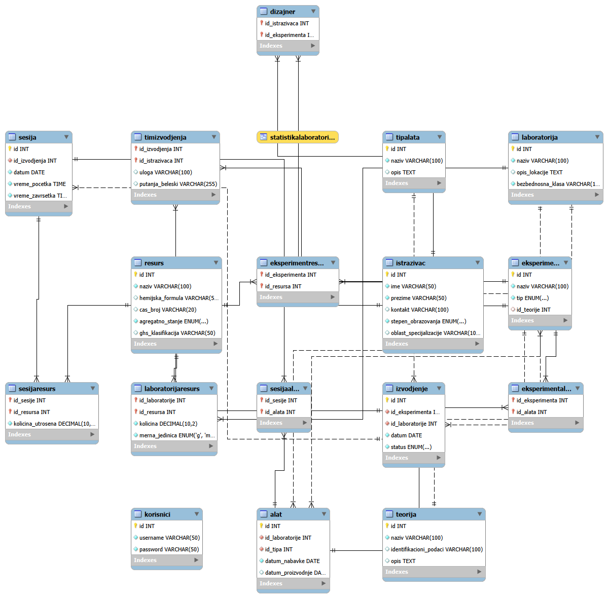
Figure 1 ER DIJAGRAM

Alati
Za realizaciju ovog projekta koriscen je skup alata koji omogucavaju dizajn, implementaciju i testiranje baze podataka. Glavni alat za rad sa bazom je MySQL Workbench, koji omogucava vizuelno kreiranje tabela, relacija i SQL upita. Ovaj alat se cesto koristi u praksi jer olaksava rad sa kompleksnim bazama i omogucava lakse pracenje strukture sistema, kao i preglednije upravljanje celokupnim modelom baze.
Pored toga, razvijena je Java aplikacija koja sluzi za testiranje baze i rad sa podacima. Aplikacija se povezuje sa MySQL bazom pomocu JDBC (Java Database Connectivity) tehnologije, sto omogucava slanje SQL upita direktno iz aplikacije. Kroz ovu aplikaciju moguce je unositi podatke, prikazivati rezultate i testirati funkcionalnosti sistema u realnom vremenu. Na ovaj nacin omogucena je laksa provera ispravnosti rada baze i validacija svih kreiranih tabela i relacija.
U okviru izrade baze koriscena je i generativna vestacka inteligencija za kreiranje podataka u tabelama, pri cemu su redovi generisani uz kontrolu ispravnosti i smislenosti. AI alati korisceni su za generisanje INSERT SQL upita za unos podataka u bazu, sto je znacajno ubrzalo proces popunjavanja tabela i omogucilo efikasnije testiranje sistema. Na ovaj nacin je smanjena potreba za rucnim unosom velikog broja podataka. Java aplikacija razvijena je kao graficki korisnicki interfejs za rad sa bazom podataka. Korisnik kroz aplikaciju moze pregledati podatke o laboratorijama, eksperimentima, istrazivacima, resursima i izvodjenjima eksperimenata. Na ovaj nacin omoguceno je testiranje funkcionalnosti sistema bez direktnog koriscenja SQL komandi.
Rezultati
Tokom testiranja baze podataka izvršeni su različiti SQL upiti kako bi se proverilo da li sistem radi ispravno. Korišćeni su upiti za prikaz podataka, filtriranje, grupisanje i povezivanje više tabela. Rezultati su pokazali da su relacije između tabela dobro definisane i da baza vraća tačne podatke za različite zahteve korisnika.
Za proveru rada baze razvijena je Java aplikacija koja se povezuje sa MySQL bazom pomoću JDBC tehnologije. Na slici 1 prikazan je pocetni ekran. Nakon uspešne prijave korisnik može da pristupi funkcijama aplikacije i pregleda podatke koji se nalaze u bazi. Na slici 2 prikazan je primer rezultata upita kojim se povezuju podaci iz više tabela. Podaci su prikazani u tabeli, što omogućava jednostavan pregled informacija o laboratorijama, istraživačima i drugim elementima sistema. Dobijeni rezultati potvrđuju da su veze između tabela ispravno implementirane.
Tokom testiranja korišćen je i VIEW StatistikaLaboratorija, koji prikazuje broj uspešno završenih izvođenja eksperimenata i ukupnu količinu utrošenih resursa po laboratorijama. Ovaj prikaz omogućava lakši pregled rada laboratorija bez potrebe za pisanjem složenih upita. Rezultati su pokazali da VIEW uspešno objedinjuje podatke iz više povezanih tabela. Testirana je i funkcija UkupnaKolicinaResursa, koja vraća ukupnu količinu resursa za izabranu laboratoriju. Dobijeni rezultati pokazali su da funkcija pravilno računa zbir svih resursa i omogućava brz pregled stanja zaliha u laboratoriji. Pored toga, proverena je i procedura DodajIzvodjenjeISesiju. Rezultati su pokazali da se novo izvođenje eksperimenta i odgovarajuća sesija uspešno dodaju u bazu u jednom koraku. Na taj način smanjuje se mogućnost greške prilikom unosa podataka i olakšava rad sa sistemom.
Na osnovu svih izvršenih testova može se zaključiti da baza podataka i Java aplikacija uspešno funkcionišu zajedno. Sistem omogućava pregled i organizaciju podataka o eksperimentima, istraživačima, laboratorijama i resursima, a dobijeni rezultati potvrđuju da su postavljeni ciljevi projekta ostvareni.

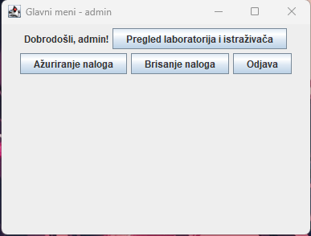
Slika 1 Pocetni ekran

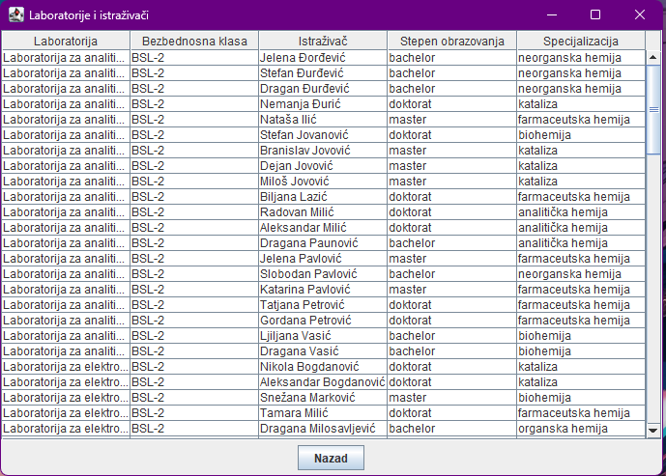
Slika 2 Tabele

Analiza grešaka
Tokom izrade baze podataka za upravljanje laboratorijskim aktivnostima pojavilo se vise problema koji su morali da budu reseni kako bi sistem radio ispravno. Najveci izazovi odnosili su se na modelovanje baze, povezivanje tabela i optimizaciju upita.
Jedan od prvih problema bio je nacin povezivanja odredjenih entiteta. Na primer, jedan eksperiment moze koristiti vise resursa i alata, dok se isti resursi i alati mogu koristiti u vise razlicitih eksperimenata. U pocetku je bilo tesko organizovati ove veze na pravilan nacin. Resenje je bilo uvodjenje pomocnih tabela koje povezuju eksperimente sa resursima i alatima. Na taj nacin izbegnuto je nepotrebno ponavljanje podataka i omoguceno je jednostavnije odrzavanje baze.
Tokom razvoja projekta javilo se i pitanje normalizacije baze podataka. Cilj normalizacije je da se podaci ne ponavljaju i da se smanji mogucnost gresaka prilikom unosa. Medjutim, potpuno normalizovana baza cesto zahteva slozenije upite i veci broj spajanja tabela. Zbog toga su u pojedinim delovima sistema napravljena manja odstupanja od idealne normalizacije kako bi rad sa bazom bio jednostavniji i brzi. Moguci problemi koji nastaju zbog takvog pristupa reseni su dodatnim proverama u aplikaciji.
Problemi su se pojavili i prilikom definisanja stranih kljuceva. Tokom testiranja primeceno je da brisanje odredjenih podataka moze izazvati probleme ukoliko su oni povezani sa drugim tabelama. Zbog toga je bilo potrebno pazljivo definisati veze izmedju tabela i pravila za brisanje podataka. Na taj nacin spreceno je narusavanje integriteta baze i pojava neispravnih podataka.
Jos jedan izazov odnosio se na izradu procedura i funkcija. Pojedine operacije zahtevaju upis podataka u vise tabela istovremeno. Ukoliko bi tokom tog procesa doslo do greske, deo podataka bi mogao biti sacuvan, a deo ne, sto bi dovelo do nekonzistentnog stanja baze. Ovaj problem resen je koriscenjem transakcija. Zahvaljujuci tome, svi podaci se uspesno upisuju zajedno ili se u slucaju greske sve izmene ponistavaju.
Prilikom testiranja sa vecim brojem podataka primeceno je da se neki upiti izvrsavaju sporije nego sto je ocekivano. Posebno se to odnosilo na upite koji koriste filtriranje podataka i povezivanje vise tabela. Kako bi se poboljsale performanse, kreirani su indeksi nad kolonama koje se najcesce koriste u pretragama i JOIN operacijama. Nakon toga vreme izvrsavanja upita je smanjeno, a rad baze postao je efikasniji.
Iako su se tokom razvoja projekta pojavljivali razliciti problemi, njihovo resavanje doprinelo je boljem razumevanju rada relacionih baza podataka i kvalitetnijem dizajnu sistema. Kroz ispravljanje gresaka i unapredjivanje modela napravljena je baza koja omogucava pouzdano cuvanje podataka, jednostavan rad sa njima i mogucnost daljeg prosirenja sistema u buducnosti.

Diskusija

Tokom izrade projekta uspesno je razvijen relacioni sistem baze podataka namenjen upravljanju laboratorijskim aktivnostima u oblasti hemijskih istrazivanja. Kroz analizu zahteva definisani su glavni elementi sistema, nakon cega je kreiran model baze i implementiran u MySQL okruzenju. Pored osnovnih tabela i relacija, implementirane su procedure, funkcije, VIEW-ovi i indeksi kako bi se omogucio efikasniji rad sa podacima.
Za testiranje baze razvijena je Java aplikacija koja se povezuje sa bazom pomocu JDBC tehnologije. Kroz aplikaciju je omogucen unos podataka, prikaz rezultata upita i testiranje funkcionalnosti sistema. Uspesna komunikacija izmedju aplikacije i baze pokazuje da je model podataka dovoljno kvalitetan i prilagodjen stvarnim potrebama korisnika. Podaci se mogu jednostavno unositi, menjati i pretrazivati bez narusavanja integriteta baze.
Tokom razvoja projekta pojavili su se problemi vezani za modelovanje relacija, normalizaciju, strane kljuceve i optimizaciju upita. Resavanjem ovih problema unapredjen je kvalitet baze i poboljsane su njene performanse. Posebnu ulogu imali su indeksi i transakcije, koji su omogucili brze izvrsavanje upita i sigurniji rad sa podacima.
Dobijeni rezultati pokazali su da sistem uspesno podrzava pracenje eksperimenata, upravljanje resursima i analizu laboratorijskih aktivnosti. Na osnovu sprovedenog testiranja moze se zakljuciti da je kreirani model podataka validan, funkcionalan i pogodan za dalju nadogradnju i prosirenje sistema u buducnosti.

Zaključak
Cilj projekta bio je razvoj relacionog sistema baze podataka za organizaciju, pracenje i upravljanje laboratorijskim aktivnostima u hemijskim istrazivanjima.
U buducnosti se sistem moze prosiriti dodavanjem novih funkcionalnosti, kao sto su automatsko pracenje laboratorijske opreme, detaljnija analiza rezultata eksperimenata, upravljanje nabavkom resursa i podrska za veci broj laboratorija. Takodje, moguca je integracija sa naprednijim informacionim sistemima i alatima za statisticku obradu podataka.
Iako postoji prostor za dalji razvoj, trenutna verzija baze podataka vec omogucava efikasno upravljanje eksperimentima, resursima i laboratorijskim aktivnostima, zbog cega predstavlja upotrebljivo i funkcionalno resenje za ovu oblast.

Reference

[1] DuBois, P. (2013) MySQL. 5th ed. Boston: Addison-Wesley Professional.

[2] (2026) Java aplikacija za upravljanje laboratorijskim aktivnostima. [https://github.com/anavailablee/uvodubazepodataka-projekat.git].

[3] OpenAI (2026) ChatGPT Documentation. Dostupno na: https://platform.openai.com/docs

